1. Pour installer PHP, MySQL et Apache2, saisissez en mode root :

aptitude install apache2 aptitude install php5 aptitude install libapache2-mod-php5 aptitude install php-pear aptitude install php5-dev

2. Installation de MySQL

aptitude install mysql-server aptitude install libmysqlclient15-dev pecl install pdo_mysql

Prise en charge de PDO dans le fichier conf de PHP (utile pour WordPress par exemple):

nano /etc/php5/apache2/php.ini

En fin de fichier, ajoutez les deux lignes suivantes:

extension=pdo.so extension=pdo_mysql.so

3. Installation de PHPMyAdmin :

aptitude install phpmyadmin

Cochez la case « Apache2 » puis OK.

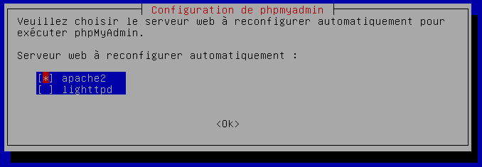

Laissez l’option « Oui » :

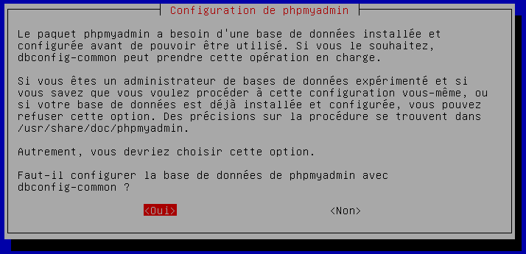

Entrez un mot de passe (compte « root » de votre serveur MySQL) :

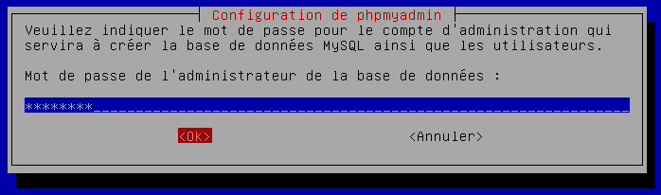

Tapez votre mot de passe qui vous servira lors de vos connexions à phpMyAdmin :

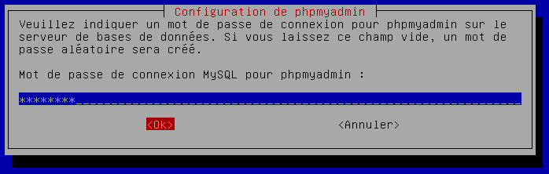

Confirmez votre mot de passe :

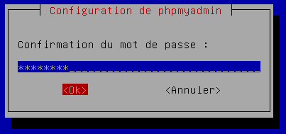

Vérifiez le bon fonctionnement de phpMyAdmin en vous connectant avec votre navigateur :

http://adresse_votre_serveur/phpmyadmin

Tapez « root » dans « Utilisateur » et entrez votre mot de passe :

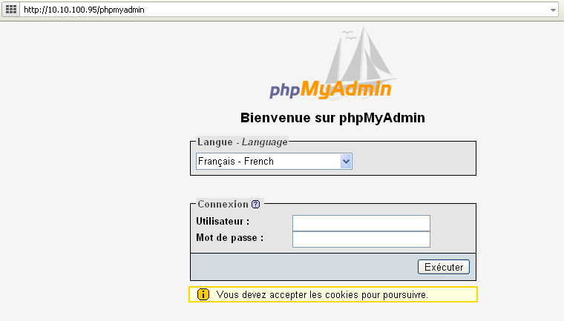

En arrivant, sur cet écran, vous validez que votre serveur Apache fonctionne, qu’il sait exécuter du PHP et qu’il accède au serveur de base de données MySQL.

Passer d’un clavier PC à un clavier Mac (dans la VM)

Nano /etc/default/keyboard

Remplacer les valeurs, comme ci-dessous :

XKBMODEL="pc105"  
XKBLAYOUT="fr"  
XKBVARIANT="mac"  
XKBOPTIONS="lv3:switch,compose:lwin”

Créer la clé pour SecretManager :

mkdir /etc/apache2/ssl

/usr/sbin/make-ssl-cert /usr/share/ssl-cert/ssleay.cnf /etc/apache2/ssl/secretmanager.pem

nano /etc/apache2/ports.conf

<IfModule mod_ssl.c>

Listen 443

</IfModule>

cp /etc/apache2/sites-available/default-ssl /etc/apache2/sites-available/SecretManager

nano /etc/apache2/sites-available/SecretManager

<IfModule mod_ssl.c>

<VirtualHost *:443>

ServerAdmin webmaster@localhost

DocumentRoot /var/www/SecretManager

<Directory />

Options FollowSymLinks

AllowOverride None

</Directory>

<Directory /var/www/SecretManager>

Options Indexes FollowSymLinks MultiViews

AllowOverride None

Order allow,deny

allow from all

</Directory>

ScriptAlias /cgi-bin/ /usr/lib/cgi-bin/

<Directory "/usr/lib/cgi-bin">

AllowOverride None

Options +ExecCGI -MultiViews +SymLinksIfOwnerMatch

Order allow,deny

Allow from all

</Directory>

ErrorLog /var/log/apache2/error.log

# Possible values include: debug, info, notice, warn, error, crit,

# alert, emerg.

LogLevel warn

CustomLog /var/log/apache2/ssl_access.log combined

# SSL Engine Switch:

# Enable/Disable SSL for this virtual host.

SSLEngine on

SSLCertificateFile /etc/apache2/ssl/SecretManager.pem

</VirtualHost>

</IfModule>

### Activation finale et redémarrage du serveur apache

Puis vous pouvez activer le module ssl pour Apache, le virtualhost ssl et redémarrer Apache :

a2enmod ssl

a2ensite default-ssl

sudo /etc/init.d/apache2 restart

Lancer le SecretServer en tâche de fond

cp /var/www/SecretManager/Installation /etc/init.t/SecretServer

update-rc.d SecretServer defaults